1. Бизнес-требования

1.1. Назначение системы
Система «КурьерПро» предназначена для автоматизации бизнес-процессов локального офиса службы курьерской доставки. Система обеспечивает полный цикл управления посылками: от регистрации при поступлении из центрального склада до подтверждения доставки получателю или возврата отправителю. Система реализована как веб-приложение с прогрессивным PWA-интерфейсом для мобильного доступа водителя и курьера.

1.2. Описание предметной области
Локальный офис службы доставки взаимодействует с центральным складом и конечными получателями. Водитель-экспедитор несколько раз в неделю привозит партии посылок и регистрирует их в системе пакетным способом. Менеджер проводит сверку, присваивает внутренние номера и формирует ежедневные накладные для курьеров по принципу FIFO. Курьер выполняет доставку и фиксирует результат каждой попытки. Еженедельно менеджер выгружает отчёт в формате CSV для центрального склада. Посылки, не доставленные за 14 дней, возвращаются отправителю.

1.3. Роли пользователей
- Водитель-экспедитор: регистрирует посылки из центрального склада, просматривает накладные на доставку и возврат, сканирует QR-коды при возврате посылок.
- Менеджер: принимает посылки, присваивает внутренние номера, генерирует QR-коды, формирует накладные на доставку, контролирует сроки хранения, сканирует QR при возврате, формирует еженедельную выгрузку.
- Курьер: просматривает актуальную накладную, фиксирует результат доставки (доставлено / не удалось / перенос даты), сканирует QR-коды.

1.4. Перечень бизнес-требований
№ | Код | Требование
1 | БТ-01 | Система должна обеспечивать ролевую модель доступа: каждый пользователь видит только функции своей роли.
2 | БТ-02 | Водитель-экспедитор должен иметь возможность регистрировать посылки пакетным способом за одну сессию с последующим подтверждением.
3 | БТ-03 | Трек-номер посылки должен соответствовать формату RU-XX-XXXXXXXXX. Некорректный трек-номер отклоняется с сообщением об ошибке.
4 | БТ-04 | При подтверждении приёма каждой посылке присваивается уникальный внутренний номер формата ДДММ-XXXXXX. Счётчик обнуляется в начале месяца.
5 | БТ-05 | Менеджер должен иметь возможность редактировать данные посылки до её принятия, а также отмечать посылку как отсутствующую.
6 | БТ-06 | Система должна автоматически формировать накладную на доставку (до 30 поз.) только после 17:00 при отсутствии необработанных посылок.
7 | БТ-07 | Приоритет в накладной: до 5 посылок с первым отказом доставки (FIFO), затем до 25 посылок с наиболее ранней датой готовности.
8 | БТ-08 | Курьер должен иметь возможность отметить результат доставки: «доставлено», «доставка не удалась», «перенос даты».
9 | БТ-09 | При втором отказе доставки дата поступления посылки обновляется на текущую дату, посылка уходит в конец общей очереди.
10 | БТ-10 | Посылки, не доставленные за 14 дней, выделяются на дашборде менеджера и могут быть переведены в возврат вручную.
11 | БТ-11 | Система должна поддерживать генерацию (PNG) и сканирование QR-кодов для идентификации посылок.
12 | БТ-12 | Менеджер должен иметь возможность еженедельно экспортировать данные по посылкам в формате CSV.
13 | БТ-13 | Все накладные должны поддерживать фильтрацию по дате и вывод на печать через диалог браузера.
14 | БТ-14 | Система должна вести историю всех изменений статусов посылок через триггер БД с фиксацией автора изменения.

2. Диаграмма вариантов использования (Use Case Diagram)
Диаграмма вариантов использования отражает взаимодействие трёх ролей пользователей с функциями системы. Актор «Водитель-экспедитор» работает преимущественно с функциями ввода и контроля посылок. Актор «Менеджер» обладает наибольшим числом функций: приём, контроль, формирование накладных и выгрузка данных. Актор «Курьер» взаимодействует с накладной и фиксирует результаты доставки.
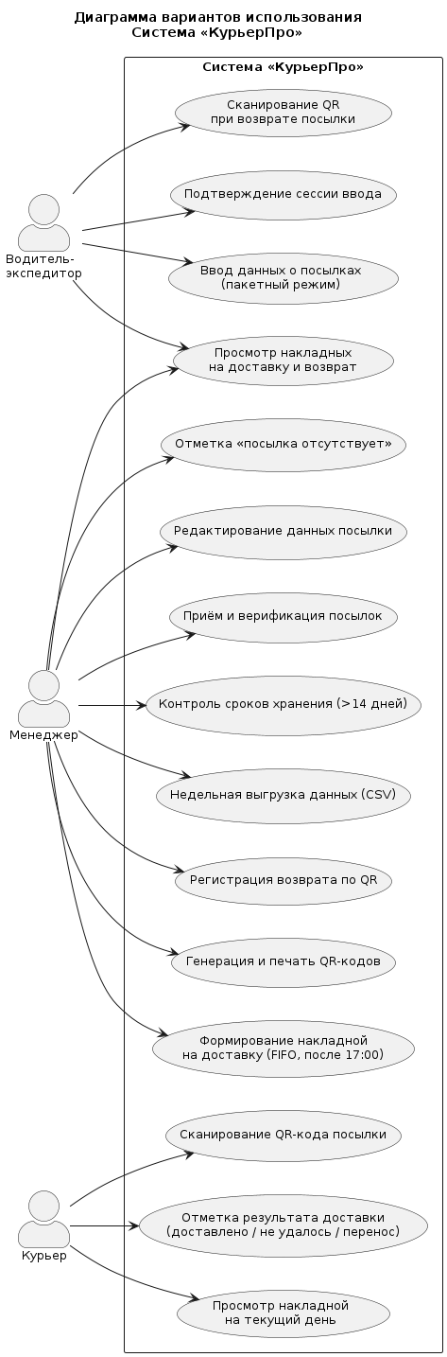
Рисунок 1 — Диаграмма вариантов использования системы «КурьерПро»

3. Диаграммы деятельности (Activity Diagrams)
Диаграммы деятельности описывают алгоритмы выполнения основных функций системы. Ниже представлены четыре ключевых бизнес-процесса.

3.1. Ввод посылок водителем-экспедитором
Процесс пакетной регистрации посылок. Водитель вводит данные каждой посылки с валидацией трек-номера (формат RU-XX-XXXXXXXXX). После завершения ввода водитель подтверждает сессию, и всем посылкам присваивается статус «доставлена в локальный офис».
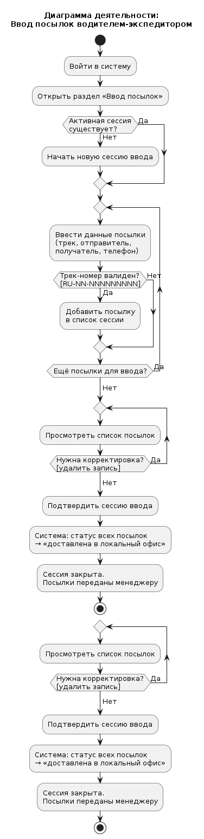
Рисунок 2 — Диаграмма активности: ввод посылок водителем-экспедитором

3.2. Приём посылок менеджером
Процесс проверки и приёмки посылок. Для каждой посылки менеджер выбирает одно из трёх действий: принять (с присвоением внутреннего номера ДДММ-XXXXXX), отредактировать данные или отметить как отсутствующую. После обработки всех посылок система переходит к генерации QR-кодов.
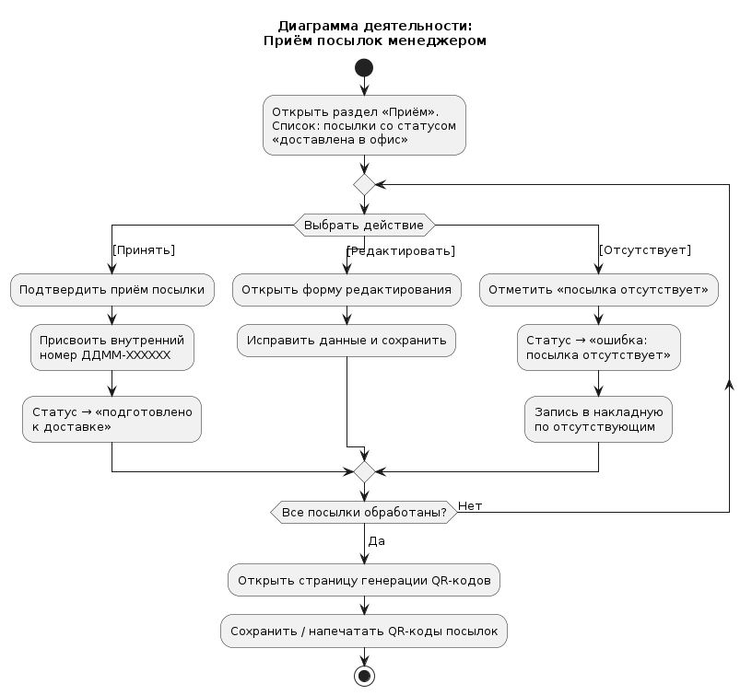
Рисунок 3 — Диаграмма активности: приём посылок менеджером

3.3. Формирование накладной на доставку
Процесс автоматизированного формирования ежедневной накладной. Функция доступна после 17:00 и при отсутствии необработанных посылок. Накладная формируется по принципу FIFO: сначала до 5 посылок с первым отказом доставки, затем до 25 посылок с наиболее ранней датой готовности (итого не более 30 позиций).
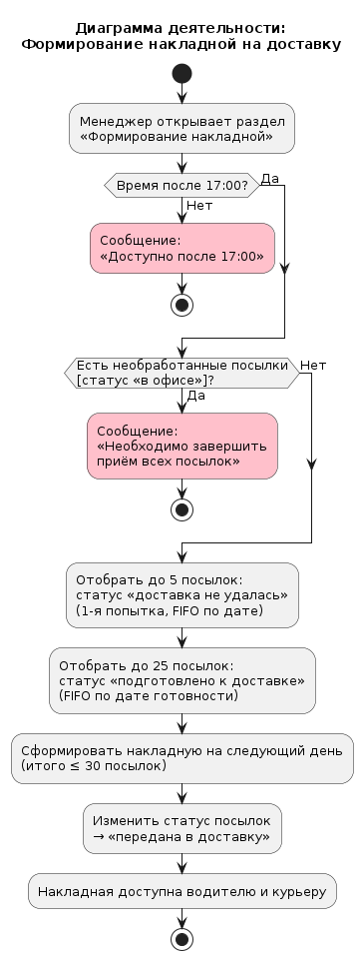
Рисунок 4 — Диаграмма активности: формирование накладной на доставку

3.4. Отметка результата доставки курьером
Процесс фиксации результата попытки доставки. Курьер выбирает посылку из накладной или сканирует её QR-код. Возможны три исхода: «доставлено» (посылка завершена), «доставка не удалась» (при второй попытке — обновляется дата в общей очереди), «перенос даты» (посылка автоматически попадает в накладную на выбранный день).
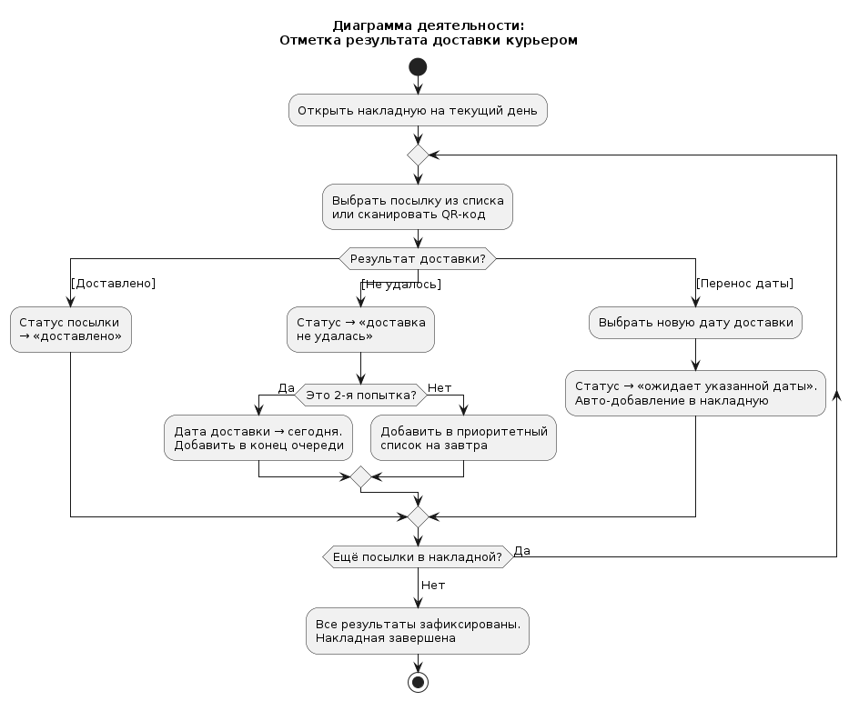
Рисунок 5 — Диаграмма активности: отметка результата доставки курьером

4. Концептуальная структура (Class Diagram)
Диаграмма классов описывает концептуальную структуру данных системы «КурьерПро». Каждый класс соответствует таблице базы данных PostgreSQL. Атрибуты отражают поля с типами данных. Центральной сущностью является класс packages, к которому относятся все ключевые связи.
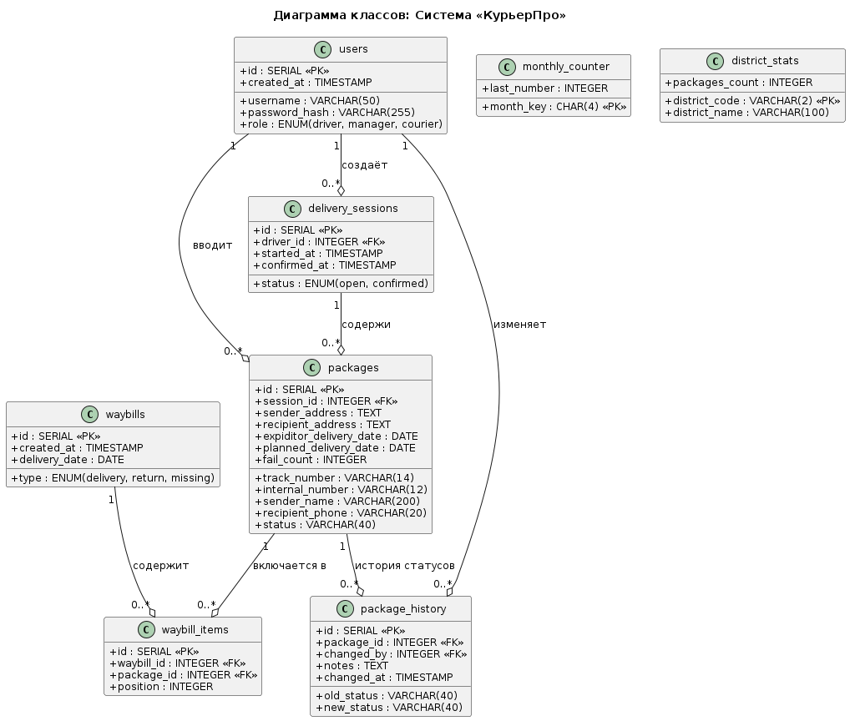
Рисунок 6 — Диаграмма классов системы «КурьерПро»

4.1. Описание классов
- users: учётные записи сотрудников; хранит логин, хэш пароля и роль; является корневой сущностью для ролевого разграничения доступа.
- delivery_sessions: сессии ввода посылок водителем; одна сессия охватывает все посылки одной поездки; закрывается после подтверждения.
- packages: центральная сущность системы; хранит полный жизненный цикл посылки: трек-номер, внутренний номер, данные сторон, текущий статус и счётчик попыток доставки.
- waybills: накладные трёх типов: delivery (доставка), return (возврат на склад), missing (отсутствующие посылки).
- waybill_items: строки накладной; связывает накладную с конкретными посылками, сохраняя порядковый номер позиции.
- package_history: аудит всех изменений статусов; заполняется автоматически триггером PostgreSQL при каждом UPDATE поля status.
- monthly_counter: атомарный счётчик для генерации внутренних номеров; сбрасывается в начале каждого месяца; реализован как PostgreSQL-функция.
- district_stats: справочник районов из датасета; используется для статистики по районам отправителей.

4.2. Жизненный цикл посылки
Посылка последовательно проходит следующие статусы:
Статус (код) | Описание
delivered_to_office | посылка доставлена в локальный офис водителем
ready_for_delivery | принята менеджером, присвоен внутренний номер.  Посылка готова к формированию накладной. Присваивается менеджером при приёмке ИЛИ системой автоматически после второй неудачной попытки доставки.
out_for_delivery | включена в накладную, передана курьеру
delivered | доставлена получателю — финальный статус
delivery_failed | попытка доставки не удалась (1-я или 2-я)
returned_to_sender | возвращена отправителю (по истечении 14 дней или вручную)
error_missing | посылка отсутствует при приёмке менеджером

5. Технологический стек
Компонент | Технология / Версия | Назначение
Язык программирования | Python 3.10+ | Серверная логика
Веб-фреймворк | Django 3.2.16 | HTTP-сервер, маршрутизация
СУБД | PostgreSQL 14+ | Хранение данных, триггеры
Драйвер БД | psycopg2-binary ≥ 2.9 | Подключение Python → PostgreSQL
Компьютерное зрение | OpenCV 4.9.0.80 | Генерация и распознавание QR
Фронтенд | Кастомный CSS | Адаптивная вёрстка
PWA | Service Worker + manifest.json | Мобильный доступ

